负责人 | 更新时间 | 更新内容
悬赏任务
1、玩法规则 2
2、玩法流程 3

文档待补充

悬赏任务
思路：目标鱼是中、大、黄金型鱼，击杀标记的目标鱼获得积分，1.5分钟内获得积分最多的获胜，如果玩家掉线了可以去其它房间继续悬赏任务。
去掉目标鱼，改为使用悬赏令/挑战卡，向其他玩家发起挑战；发起者可以选择挑战倍数；
拥有悬赏令的玩家主动发起挑战，被挑战玩家可选择接受/拒绝/30分钟内不再提示；
被挑战的玩家也需要消耗悬赏令才可进入挑战，N方均消耗一个悬赏令（可以翻倍一次性消耗指定倍数的悬赏令）；
悬赏令与金币消耗结合在一起，分等级，与房间有关，同时炮倍率影响爆率；
决斗期间双方比赛打鱼，积分高的获得悬赏奖励（如100万金币）；
道具不可出售，不可赠送；悬赏令只有一个5万金币，（中级房掉，第一次出现后开启功能提示，中级、高级、空袭房有挑战入口）
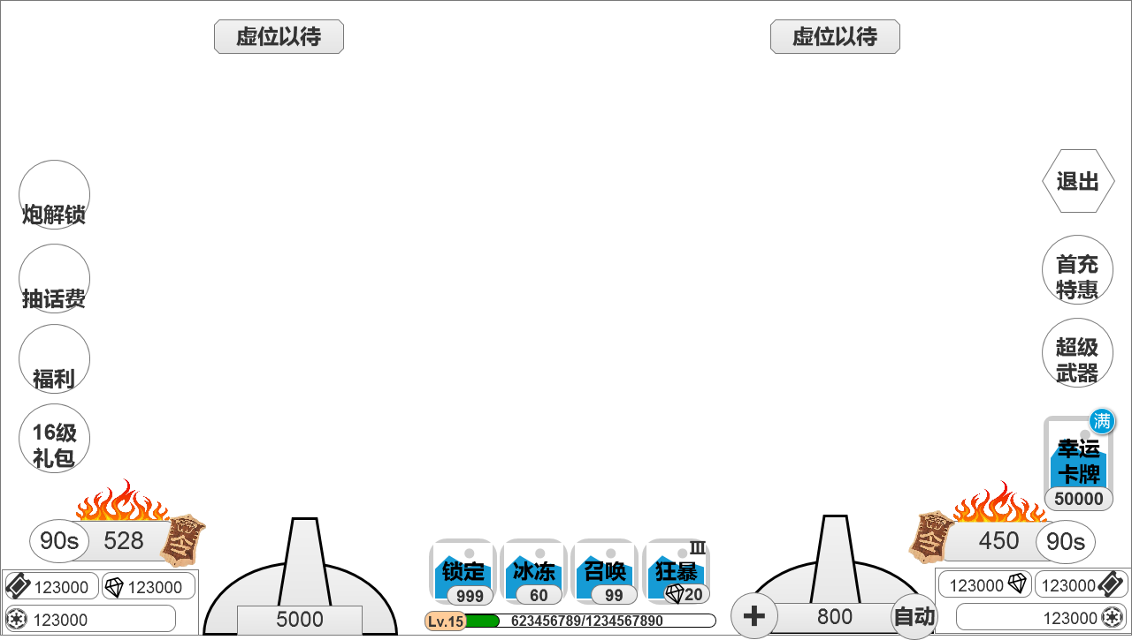
点击炮台弹出挑战按钮，若对方无悬赏令则点击提示“对方无悬赏令不能挑战”，玩家消耗指定个数的悬赏令发起挑战，根据房间当前情况判定悬赏令来进行挑战，能接受的和不能接受的有状态去吧，点击能接受的则发起挑战，等待对方应战，若对方应战则倒计时后开始比赛

1、玩法规则
- 玩家在房间点击其他人炮台，弹出挑战按钮，点击挑战按钮后发起挑战，对方应战后双方消耗同等数量的挑战令进入挑战状态，在规定时间内积分获得最多的一方为获胜方，获胜方将获得金币，败方无奖励。
- 积分是按照捕获鱼的value计算的。（挑战状态下，捕获鱼不掉小游戏卡牌/挑战令，value按照不掉小游戏卡牌的计算）
- 获得金币G=挑战令金币价值*使用数量。

2、玩法流程
- 点击其他人炮台玩家弹出挑战按钮，点击挑战按钮后按照挑战流程判断是否满足挑战条件，若满足挑战条件，弹出挑战邀请界面
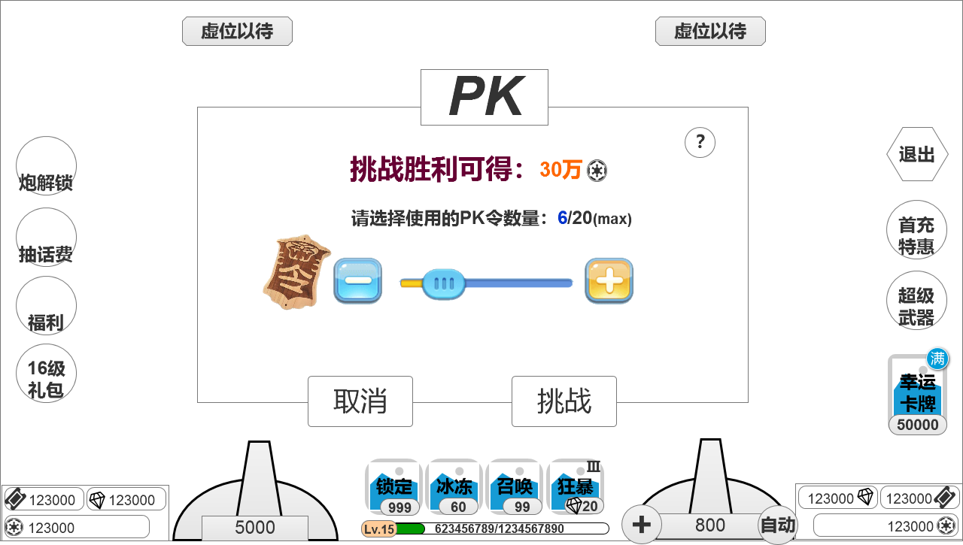（挑战邀请界面）
- 点击挑战按钮挑战邀请界面关闭，发起挑战进入等待状态等待对方回复
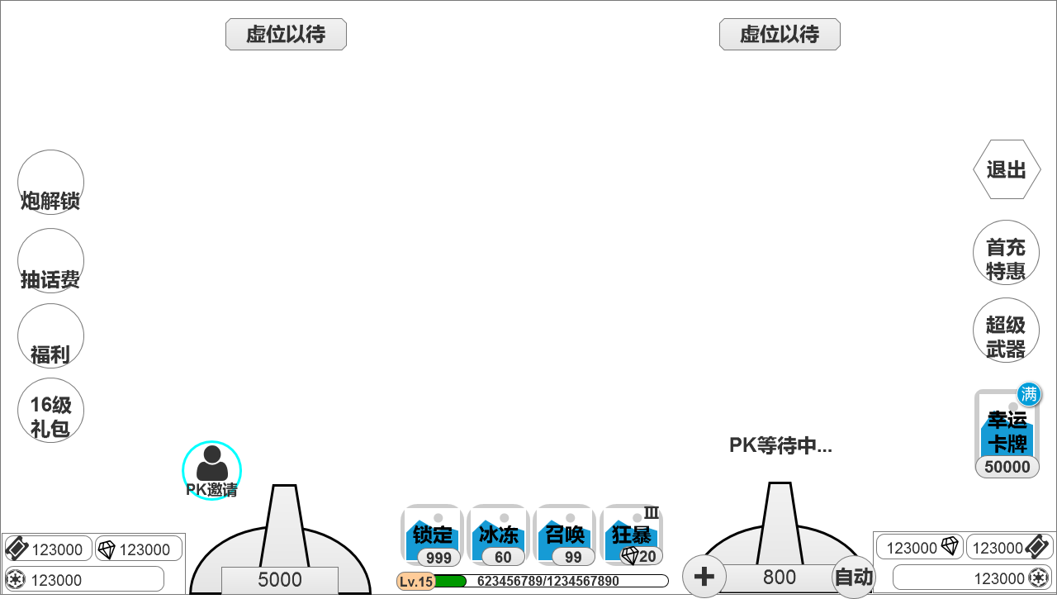
双方才能看到
发起挑战者“挑战等待中…”美术字动态提示，被挑战者挑战邀请按钮（有呼吸动画和外发光效果），同一段时间只能接收一个人的邀请
- 被挑战者点击挑战邀请按钮
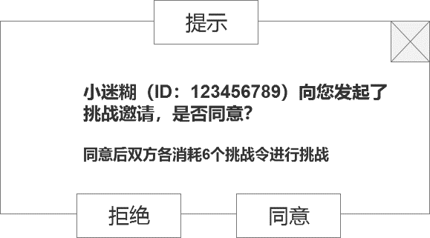
- 当被挑战者同意后，屏幕变黑同时倒计时提示“捕获任意鱼得积分，赢挑战大奖”，倒计时5s，数字循环缩放，倒计时“1”时播放放大缩小动画后出现开始动画同时挑战开始双方进入现时90s的挑战状态（积分栏展示双方获得积分和剩余时间）。
注意：服务器是在倒计时结束后开始统计积分得。
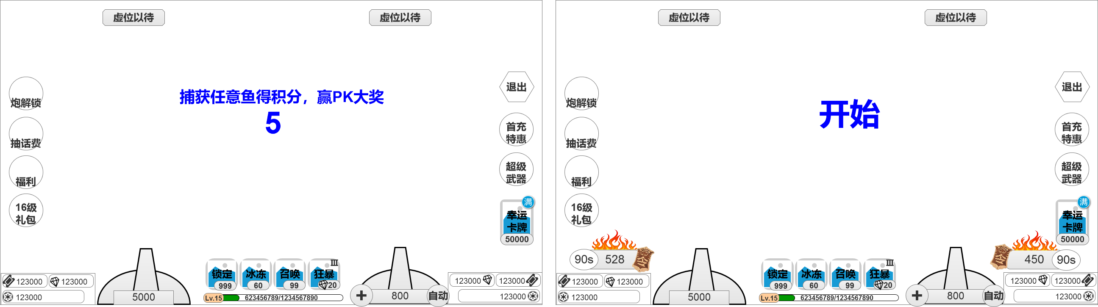
双方才能看到

- 过程中玩家捕获鱼正常播放鱼死亡相关动画，在飘金币 “+xx”同时飘“+30 ”（位置在金币“+xx”上方）同时积分栏飘字“+30”（服务器在鱼死亡时把积分增加值同步给客户端，客户端在飘积分的同时更新积分）
- 当时间剩余最后10s后，倒计时数字变红开始缩放（缩放周期为1s，倒计时数字放大缩小后更新到下一秒），当时间变成0时倒计时停止积分不在增加，同时屏幕出现结束动画，动画结束后积分栏消失，渔场背景志辉弹出结算界面同时胜方增加金币（金币栏飘字“+xx”）
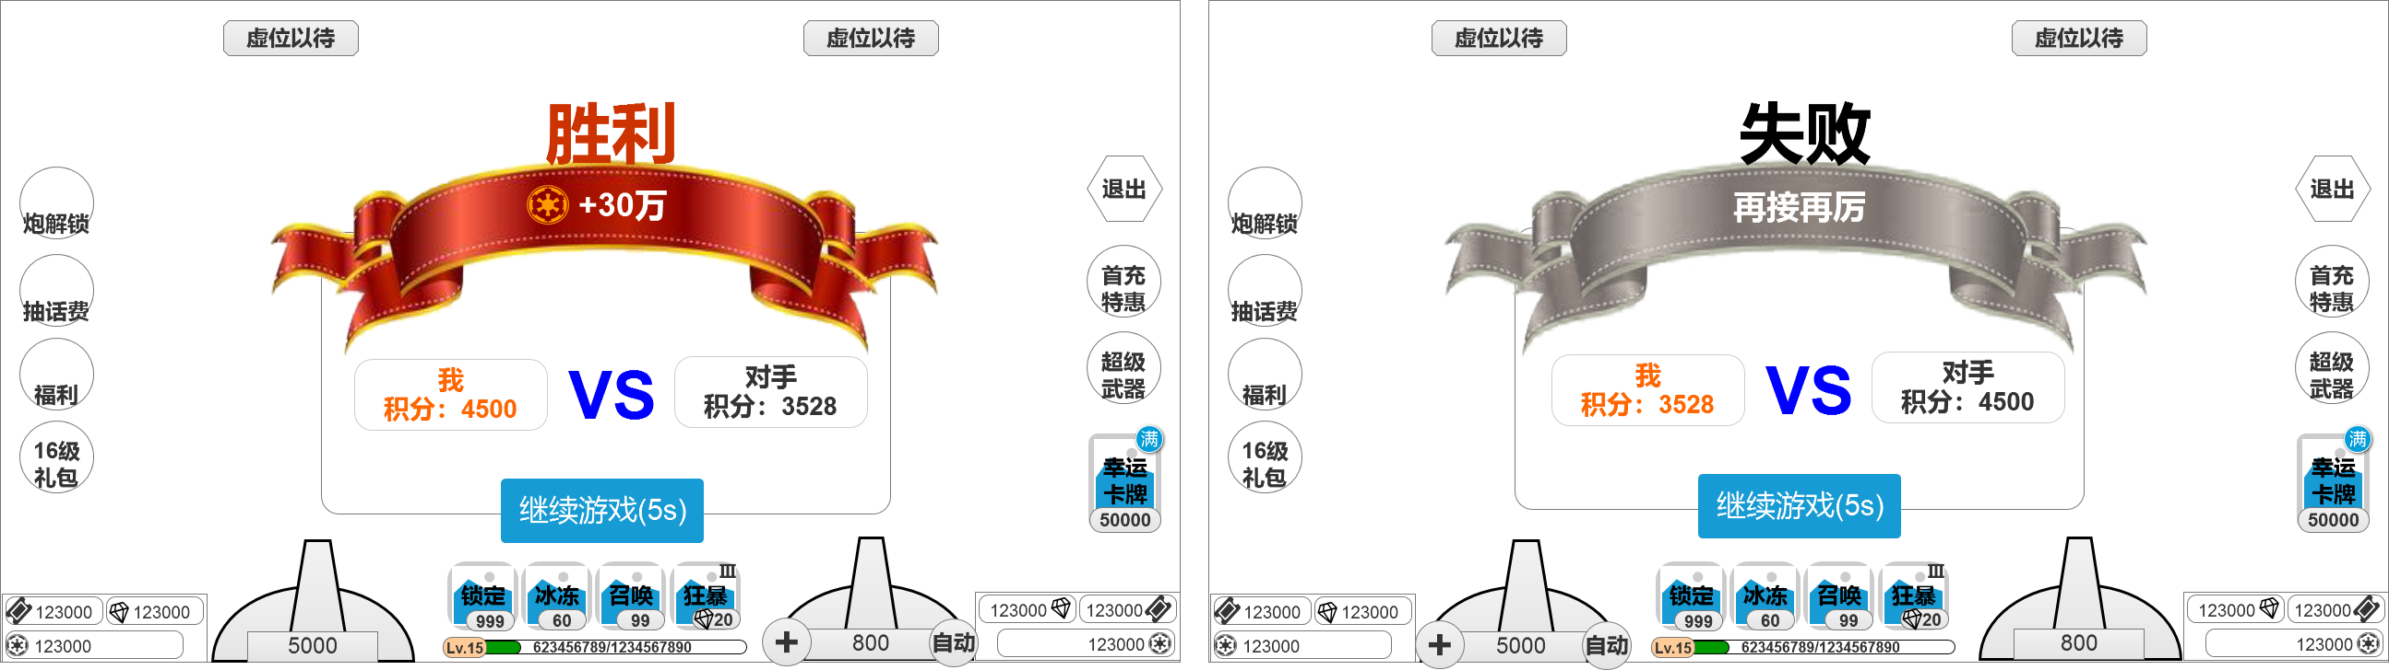
- 点击继续游戏按钮或者不操作5s后结算界面关闭，结算界面关闭，渔场背景亮度返回正常。

3、挑战令掉落
- 挑战令通过各种奖励或捕鱼掉落，fishId对应1倍炮下的基础掉率，当前炮倍掉率P
设置掉落挑战令占鱼value（不掉小游戏卡牌的value）的百分比Per=6%，挑战令金币价值S=50000，一次可掉落多个，捕鱼掉落每天上限10个（如果本次掉落9个，再次捕鱼按照规则掉落2个，则今日掉落11个）
当前炮倍率掉率P=1倍炮下的基础掉率*炮倍率，
1倍炮下的基础掉率=鱼value*Per/S；
- 掉落机制：
- 为了不让玩家感觉捕鱼难度大，设置掉小游戏卡牌和挑战令是互斥的，即共用一个value（掉小游戏时鱼的value和掉挑战令时鱼的value是一样的），小游戏卡牌和挑战令有各自的掉落权重，可配置；若小游戏卡牌已满则小游戏卡牌权重为0，若挑战令不在掉落则挑战令权重为0；
- 当小游戏卡牌和挑战令的掉落权重都为0时，本次按照不掉小游戏卡牌或挑战令时鱼的value判定鱼的捕获；
- 当小游戏卡牌或挑战令有一个掉落权重不为0时，服务器根据掉落小游戏卡牌或挑战令时鱼的value判定本次捕获情况，然后根据掉落权重判定本次掉落的可能是小游戏卡牌还是挑战令，最后再根据随机到物品的掉落概率来判定掉落；
- 挑战玩法与天使祝福、狂爆（狂暴是否与之互斥待定、话费赛、免费金币开火boss、巨鲸boss）互斥，互斥关系和断线待考虑，能否同时邀请多个人接受，
- 玩家恶意刷任务怎么办？例如刷任务故意输的线下交易怎么办
- 。

